Вопросы, решаемые ВТЭ по обстоятельствам
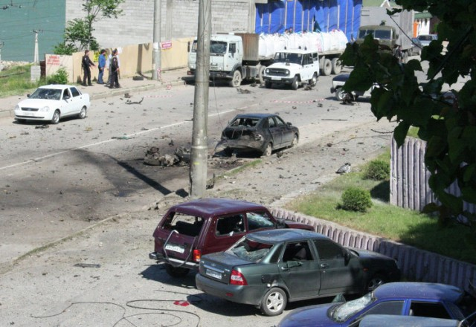
    - Мог ли произойти взрыв при условиях, приведенных в показаниях Х.?
    - Могло ли при указанных условиях (транспортировке, ударе, сотрясении, нагревании) произойти срабатывание ВУ или боеприпаса?
    - Имелась ли реальная опасность для жизни и здоровья людей, которые в момент взрыва находились на таком-то расстоянии от центра взрыва?
    - Мог ли имевший место взрыв привести к разрушению стены, выбиванию двери, причинению таких-то повреждений гр-ну Х.?
    - Не является ли представленная схема чертежом предохранительно-исполнительного механизма, соответствует ли она и по каким параметрам конструкции, примененного в конструкции ВУ?
    - Определить местоположение ВУ или боеприпаса в момент взрыва, одинаково ли и по каким признакам ВУ, изготовленное гр-ном Х., и примененное в данном случае?
    - Имеются ли в смывах с рук гр-на Х. остатки ВВ и каких именно, область их применения?

